**Activity 1.**

1. **리눅스상에서 youtube에 접속하여 뉴진스의 attention 뮤직비디오를 “newjeans_attention.mp4” 파일로 저장후 윈도우PC로 파일을 이동하여 플레이하시오.**
2. **다음은 리눅스의 구조 디렉토리 구조에 대한 그림이다. 표에 명시된 디렉토리의 기능에 대해 조사하시오.**

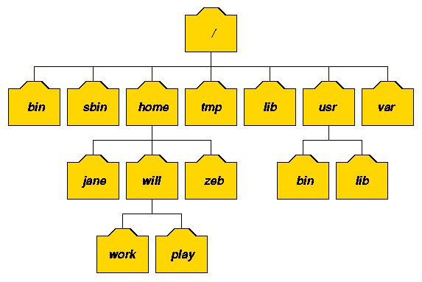

|  |  |
| --- | --- |
| **디렉토리 이름** | **기능** |
| **/** |  |
| **/bin** |  |
| **/dev** |  |
| **/etc** |  |
| **/etc/rc.d** |  |
| **/etc/rc.d/init.d** |  |
| **/home** |  |
| **/lib** |  |
| **/sbin** |  |
| **/media** |  |
| **/mnt** |  |
| **/proc** |  |
| **/root** |  |
| **/tmp** |  |
| **/usr** |  |
| **/usr/bin** |  |
| **/usr/include** |  |
| **/usr/sbin** |  |
| **/usr/src** |  |
| **/var** |  |
| **/lost+found** |  |

1. **리눅스에 samba를 설치하여 윈도우 탐색기에서 리눅스의 파일시스템을 접속하는 화면을 캡쳐하시오.**

**Activity 2.**

1. **리눅스 상에서 C언어 컴파일 IDE 환경인 Eclipse-CDT 환경을 설치하시오**
2. **Eclipse-CDT 환경에서 구구단 프로그램을 작성하시오.**
3. **구구단 프로그램 실행파일을 윈도우 PC로 복사하시오.**